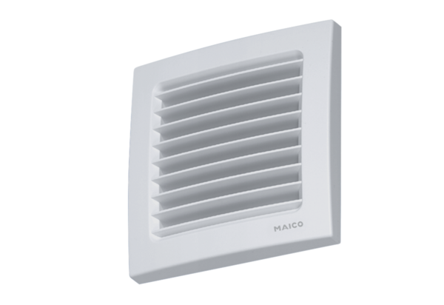Unutarnja rešetka, prilagodljiva AZE 100Jedinica za pakiranje: 1 komAsortiman: K
Broj artikla: 0059.0959Proizvođač: MAICO

